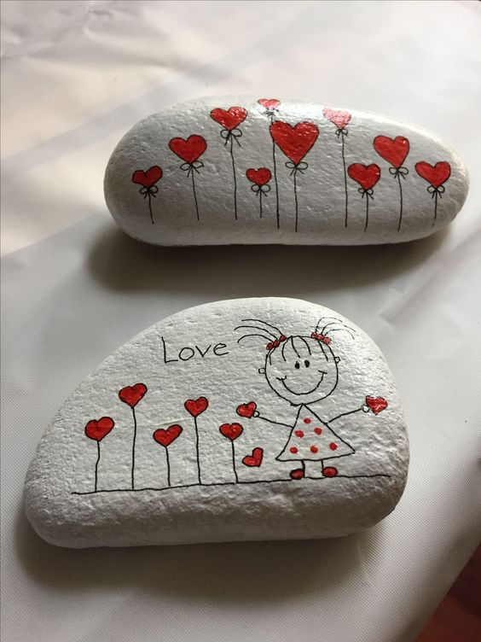
Wenn du zuhause Lackstifte hast, dann kannst du Steine bemalen. Nagellack geht auch!!

